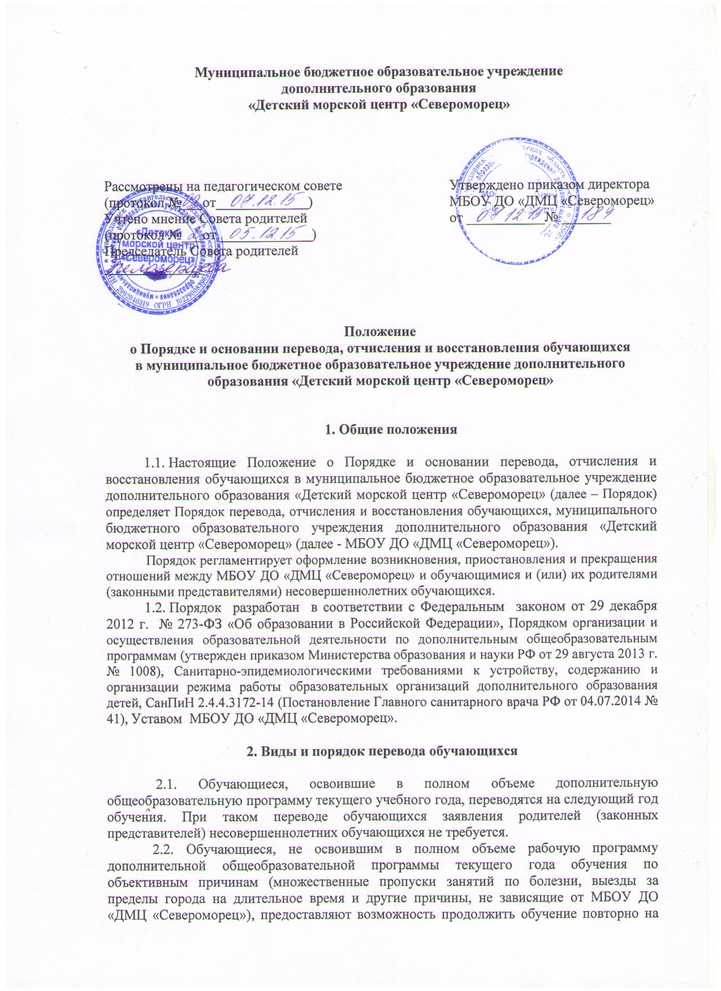

том же этапе с сохранением прежних условий, о чем Учреждение уведомляет родителей
(Законных представителей) несовершеннолетних обучающихся.
2.3. Обучающийся имеет право на перевод из одного объединения в другое для обучения по другой дополнительной общеобразовательной программе.
3.4. Данный вид перевода обучающегося осуществляется при наличии вакантных мест, медицинского заключения в случае перевода на обучение по дополнительным общеобразовательным программам в области физической культуры и спорта на основании заявления родителей (законных представителей) несовершеннолетних учащихся.

3. Порядок и основания отчисления обучающихся

3.1. Образовательные отношения прекращаются в связи с отчислением обучающегося из МБОУ ДО «ДМЦ «Североморец».
Обучающийся может быть отчислен из МБОУ ДО «ДМЦ «Североморец» в следующих случаях:

1). в связи с получением образования (завершением обучения);

2). досрочно в следующих случаях:

– по инициативе родителей (законных представителей) обучающегося, в том числе в случае перевода обучающегося для продолжения освоения образовательной программы в другую организацию, осуществляющую образовательную деятельность;

– по инициативе МБОУ ДО «ДМЦ «Североморец» в случае установления нарушения порядка приема в МБОУ ДО «ДМЦ «Североморец», повлекшего по вине родителей (законных представителей) обучающегося его незаконное зачисление в МБОУ ДО «ДМЦ «Североморец»;
– по обстоятельствам, не зависящим от воли обучающегося или его родителей (законных представителей) и МБОУ ДО «ДМЦ «Североморец», в том числе в случае ликвидации МБОУ ДО «ДМЦ «Североморец».
3.2. Отчисление обучающегося из МБОУ ДО «ДМЦ «Североморец» производится на основании приказа директора МБОУ ДО «ДМЦ «Североморец» об отчислении.
3.3. Права и обязанности обучающегося, предусмотренные законодательством об образовании и локальными нормативными актами МБОУ ДО «ДМЦ «Североморец» прекращаются с даты его отчисления из МБОУ ДО «ДМЦ «Североморец».

4. Порядок восстановления обучающихся

4.1. Обучающиеся, отчисленные из МБОУ ДО «ДМЦ «Североморец» по своей инициативе и (или) по инициативе родителей (законных представителей) несовершеннолетних обучающихся или по инициативе Учреждения до завершения освоения дополнительной общеобразовательной программы, имеют право на восстановление для обучения в МБОУ ДО «ДМЦ «Североморец» в текущем или последующем учебных годах с сохранением прежних условий обучения.
4.2. Восстановление обучающихся для обучения в МБОУ ДО «ДМЦ «Североморец» в текущем учебном году осуществляется при наличии вакантных мест.
4.3. Восстановление обучающихся для обучения в МБОУ ДО «ДМЦ «Североморец» возможно при условии реализации данной дополнительной общеобразовательной программы, по которой обучающийся проходил обучение, комплектование групп того года обучения, с которого обучающийся был отчислен, при наличии вакантных мест. При восстановлении в объединения, где реализуются дополнительные общеобразовательные программы в области физической культуры и спорта обязательным является наличие медицинского заключения о состоянии здоровья обучающихся с указанием возможности заниматься по избранному направлению.

4.4. Восстановление обучающихся для обучения в Учреждении осуществляется на основании заявления родителей (законных представителей) несовершеннолетних обучающихся.
4.5. Восстановление в Учреждении после отчисления по инициативе обучающегося или родителя (законного представителя) до завершения освоения общеобразовательной программы возможно только при наличии свободных мест.

